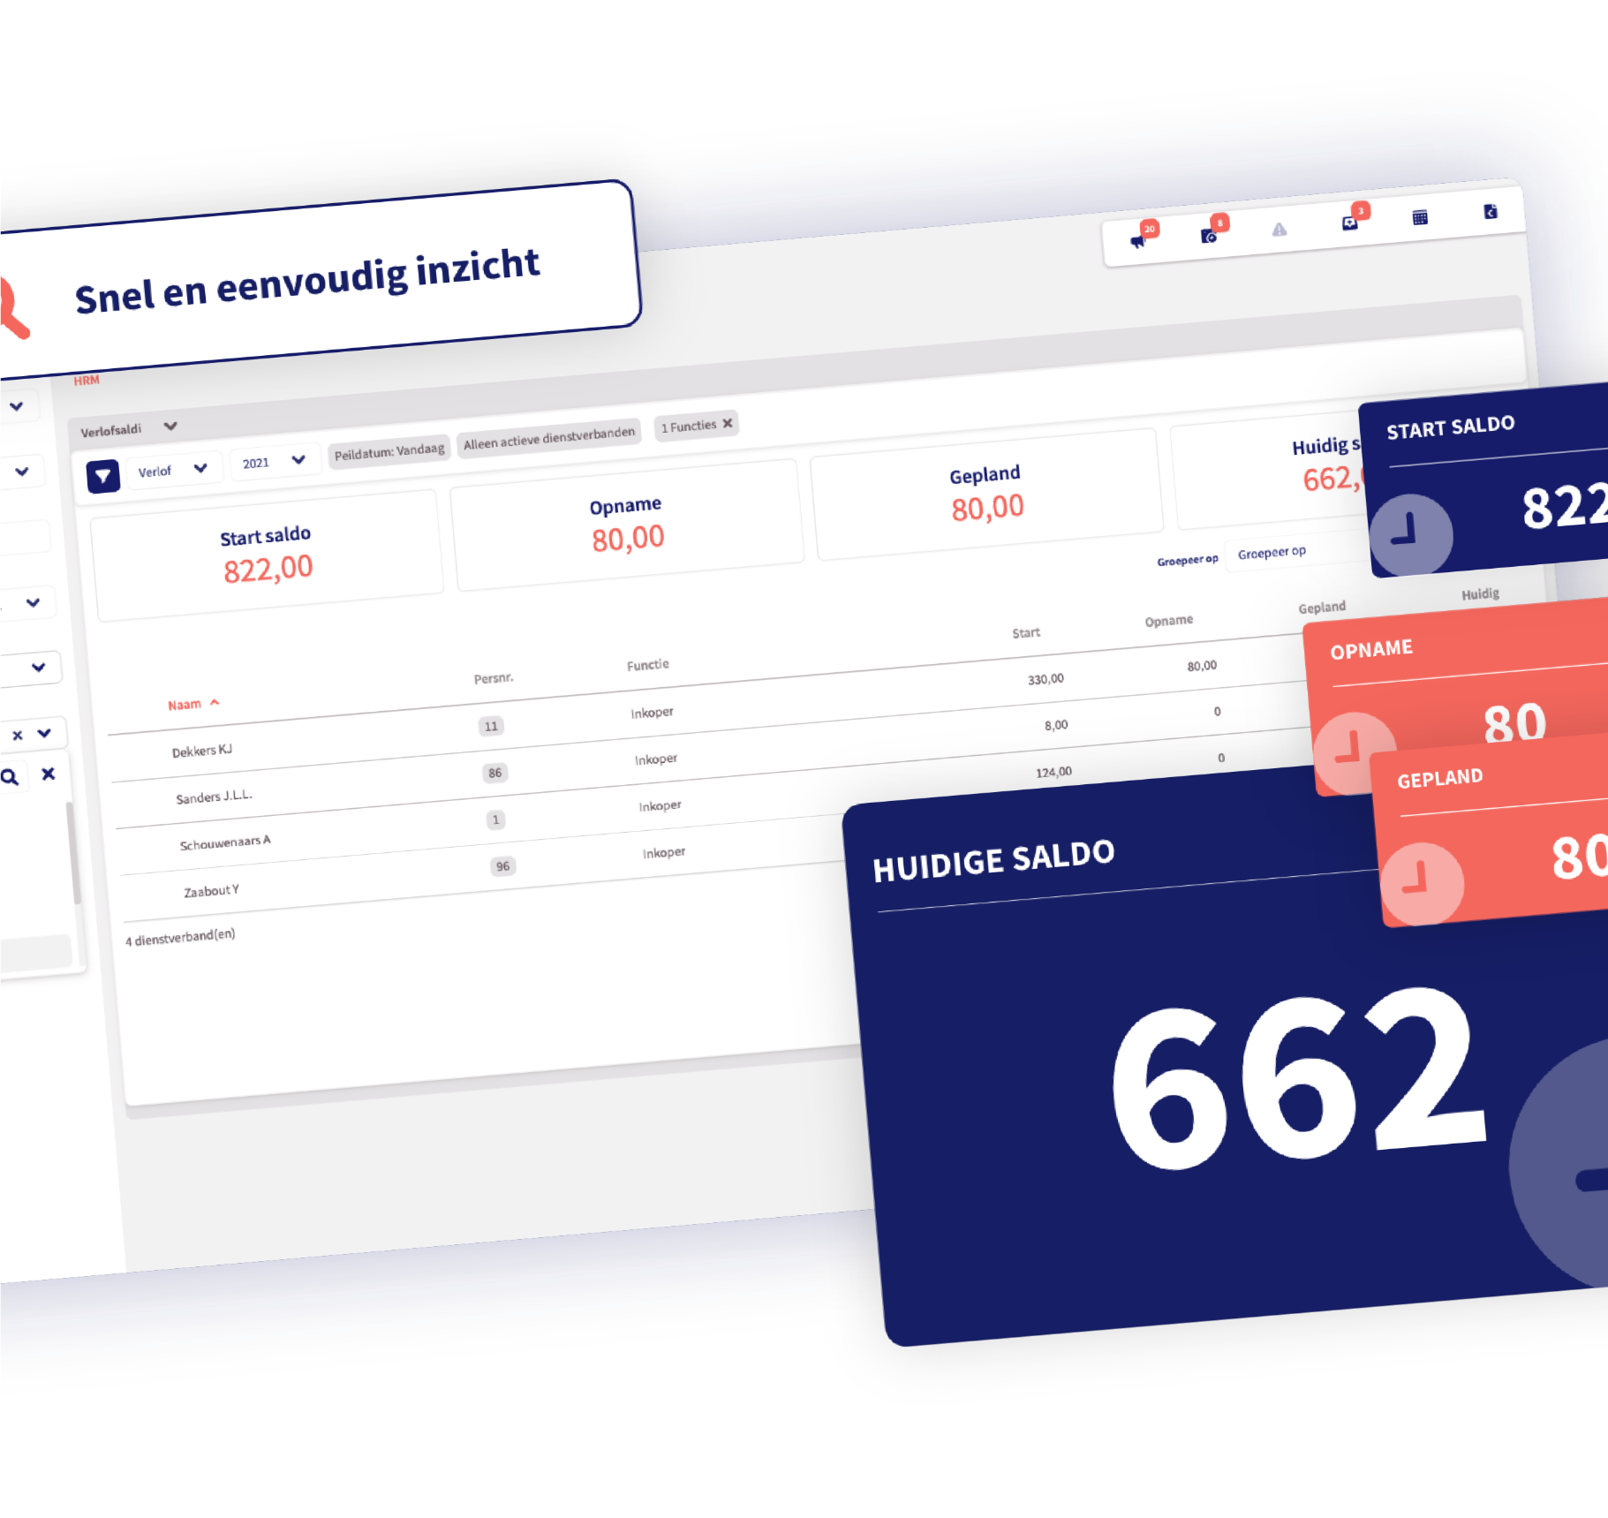

Handleiding Loket.nl
Ontdek de applicatie

Handleiding Loket.nl

In deze handleiding nemen we je mee in de werking van Loket.nl. We doorlopen hier de basiszaken die je als werkgever wil weten.

Inloggen

Inloggen in Loket.nl werkt erg simpel. Je navigeert naar https://login.loket.nl/ en logt in met je gebruikersnaam en wachtwoord. Heb je een snelkoppeling naar de URL die nog verwijst naar Loket.nl Classic of had je deze URL opgeslagen als favoriet? Wijzig de oude URL dan naar: https://login.loket.nl

Op de inlogpagina van Loket.nl valt al direct iets op: de captcha is verdwenen. Zo kun je als gebruiker nog eenvoudiger en sneller inloggen. Vanzelfsprekend is dit gerealiseerd met behoud van onze veiligheidsstandaarden. We werken nog altijd samen met Trust Guard die toeziet op de veiligheid en robuustheid van de applicatie zoals je dit van Loket.nl bent gewend.

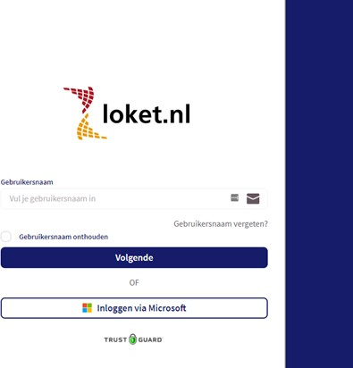

Gebruikersnaam vergeten?
Ben je als gebruiker, om wat voor reden dan ook, je gebruikersnaam vergeten? Dan vind je op de inlogpagina van Loket.nl de optie terug om aan te geven dat je jouw gebruikersnaam bent vergeten. Zodra je hierop klikt, krijg je onderstaand scherm te zien. Door het opgeven van het geregistreerde e-mailadres wordt naar dit e-mailadres een e-mail gestuurd met daarin jouw gebruikersnaam.

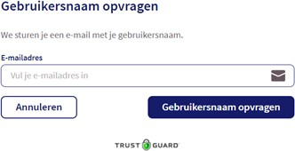

Wachtwoord vergeten?
Om in te loggen, moet je na het invullen van je gebruikersnaam ook je wachtwoord invullen. Als je jouw wachtwoord niet meer weet, kun je in dit scherm op Wachtwoord vergeten? klikken. Je krijgt dan onderstaand scherm te zien. Door de gebruikersnaam op te geven, wordt naar het gekoppelde e-mailadres een e-mail gestuurd met daarin de instructies om een nieuw wachtwoord te kiezen.

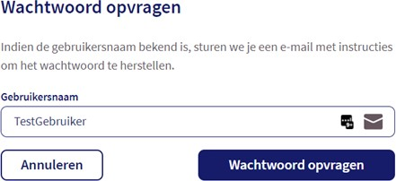

Instellingen

Nadat je bent ingelogd in Loket.nl tref je linksonder een tandwieltje aan met de omschrijving Instellingen.

Als je hierop klikt, kun je een aantal instellingen wijzigen. Dat zijn de volgende:
Talen: Nederlands, Engels of Duits.
Uitleg: Hiermee wordt een extra tabblad geopend binnen je browser met daarin het helpdeskportaal van Loket.nl
Ga naar Loket.nl Classic: Hiermee kun je eenvoudig terugschakelen naar de vorige versie van Loket.nl.
2 factor authenticatie: Hiermee kun je een extra beveiliging koppelen aan je account door middel van een extra verificatiecode.

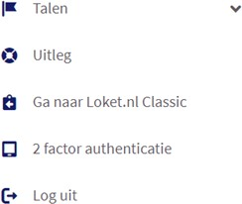

Navigeren in Loket.nl

Het design van het nieuwe Loket.nl is volledig responsive. Dit houdt in dat de indeling van het scherm zich automatisch aanpast aan het type scherm dat je gebruikt. Of je nu een laptop, tablet of mobiele telefoon gebruikt: Loket.nl is op ieder apparaat te gebruiken.

Structuur:
Loket.nl maakt gebruik van twee soorten menu items. De hoofdmenu's vind je links in het scherm. Binnen een hoofdmenu heb je weer diverse submenu's. Zie onderstaand voorbeeld van het hoofdmenu Salarisverwerking met daarin de submenu's Verloningen, Loonaangiftes en Journaliseren.

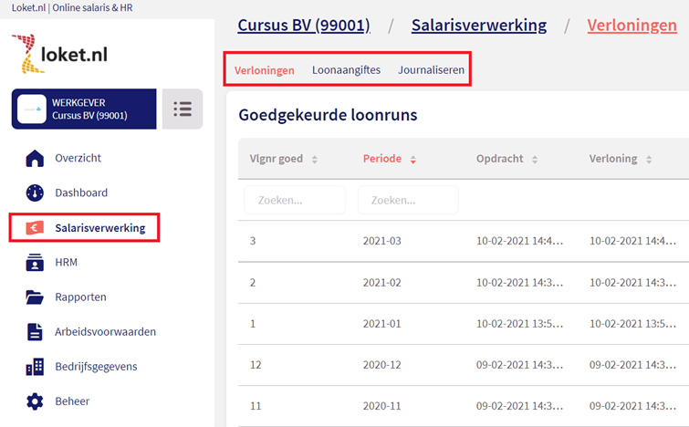

Selectieschermen:
Binnen Loket.nl zijn een tweetal soorten schermen te onderscheiden:

Selectieschermen Invoerschermen

Een voorbeeld van een selectiescherm is de mogelijkheid om een werkgever te selecteren.
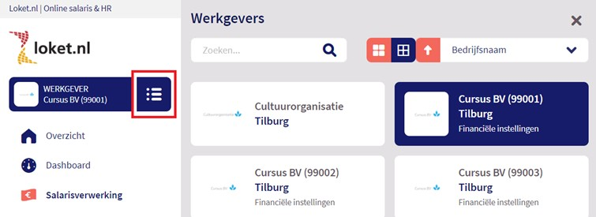
Wil je gegevens toevoegen of muteren? Invoerschermen bieden de mogelijkheid om gegevens toe te voegen of te muteren. Het toevoegen (ook wel invoeren) van gegevens gebeurt via het plusteken.
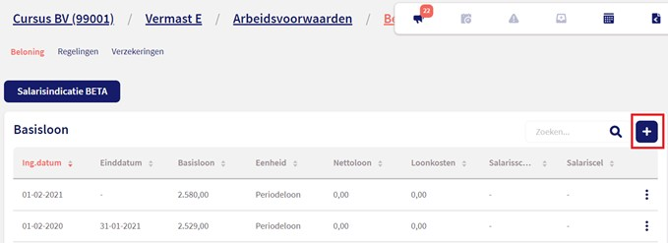
Wanneer je de gegevens wilt wijzigen, klik je op een bestaande regel en kies je voor wijzigen. Wil je een ingevoerde regel verwijderen? Dan klik je op het prullenbakje.
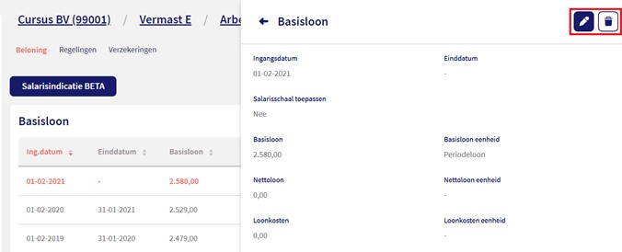

Navigatieknoppen:
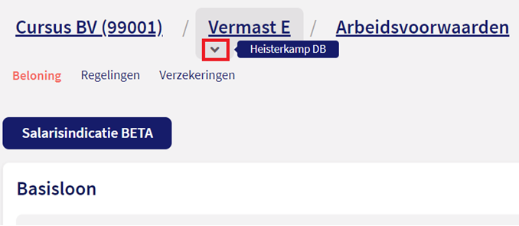
Wil je tussen werknemers navigeren én hetzelfde scherm behouden? Dat kan. Doe dit dan met behulp van de navigatieknoppen die bij de werknemer staan (zie het screenshot hieronder). Heb je toegang tot meerdere werkgevers? Dan kun je aan de hand van de navigatieknoppen ook tussen werkgevers navigeren.
Afhankelijk van de rechten en producten die je hebt, staan er aan de zijkant knoppen om te navigeren. Bovenaan staat de geselecteerde werkgever. Heb je toegang tot meerdere werkgevers? Dan kun je deze selecteren door op de drie streepjes te klikken.
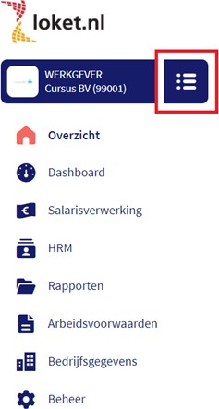

Filteren:
Een nieuwe feature in Loket.nl is het kunnen filteren van dienstverbanden op actieve dienstverbanden/inactieve dienstverbanden en/of het filteren op afdeling. Deze filtering wordt op dit moment toegepast op de Browser variabele gegevens en de Kalender. Uiteraard zullen we in de toekomst meer velden aanbieden waarop gefilterd kan worden.
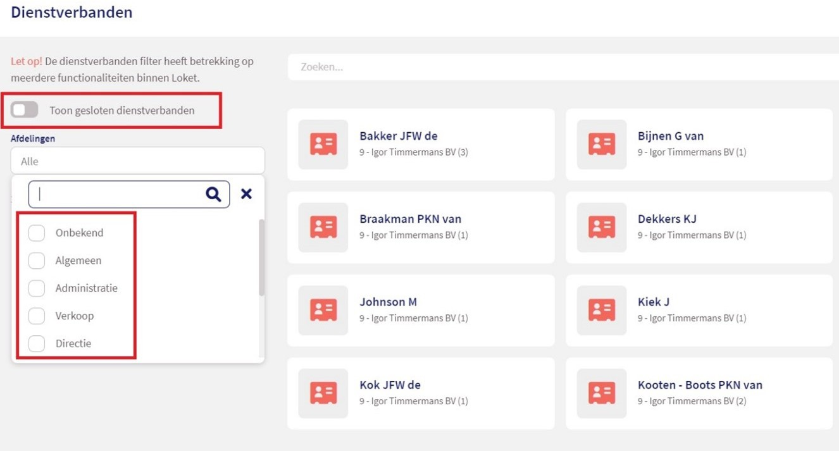

Is er een filter actief? Dan zie je dit aan een stip in de lijst met dienstverbanden knop.

Overzichtspagina

De overzichtspagina van de geselecteerde werkgever noemen we ook wel het startscherm van de werkgever. Op deze startpagina zien we aan de linkerzijde de navigatieknoppen en aan de rechterzijde diverse zaken, zoals nieuwe werknemer, status proces salarisverwerking en verjaardagen. We nemen je eerst graag mee in deze zaken die je aan de rechterzijde op het startscherm werkgever ziet. Vervolgens zoomen we in op de navigatieknoppen aan de linkerzijde.

Rechterzijde startpagina Nieuwe werknemer:
Via deze button kun je de wizard nieuwe werknemer doorlopen. Aan de hand van zes
stappen kun je eenvoudig een werknemer toevoegen.
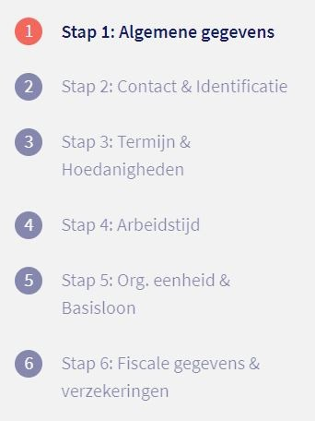

Export gegevens:
Wil je veel gegevens kunnen raadplegen? En veel kunnen filteren? Zelf een export op maat maken? Dan hebben we de optie Export gegevens voor je. Deze optie zorgt in de toekomst voor meer verdieping en verbreding voor een verdere HR analyse. Je kunt via Export gegevens een filtering maken van welke persoonsgegevens je van de werknemer wilt zien en hier een exportbestand van maken.

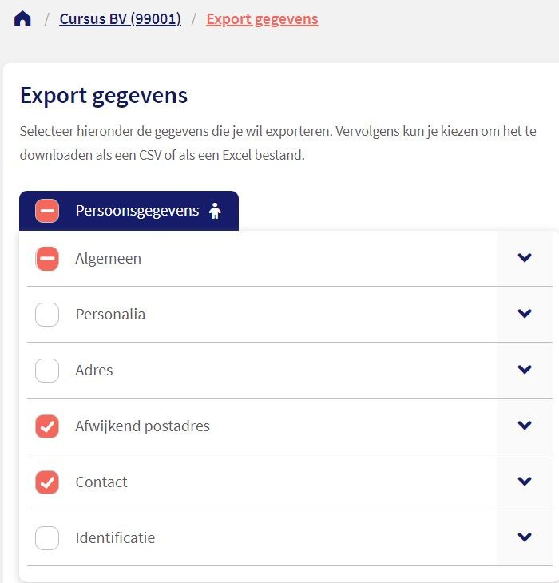

Downloaden werkgeverbestand:
Op de overzichtspagina vind je als werkgever ook de mogelijkheid om op de knop Downloaden werkgeversbestand te klikken. Wanneer je als gebruiker het recht Downloaden werkgevergegevens en het product Downloaden werkgevergegevens(1060) hebt, dan kun je een bestand opvragen met daarin veel werkgever- en dienstverband gegevens. Handig als input voor bijvoorbeeld je dashboard. Via de keuze Nieuw verzoek indienen kun je voor het gekozen jaar de download van de gegevens starten. Omdat het overzicht mogelijk uit veel gegevens bestaat, is dit proces niet direct afgerond. Je verzoek is in behandeling, ga gerust verder met andere zaken in Loket.nl. Zodra de download gereed is krijg je als gebruiker een e-mail. Vervolgens kun je in Loket.nl de bestanden downloaden. Na de keuze Downloaden verschijnt een bestand met extensie
.rar. Dit bestand kun je met een ZIP programma openen en er verschijnt op onderwerp een aantal CSV bestanden. Vanaf hier kun je gebruikmaken van alle gegevens.

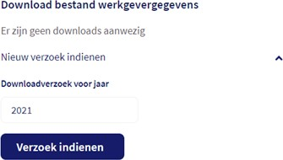

Laatste status processen salarisverwerking:
Verder rechts van het scherm vinden we de status van de laatste loonrun, loonaangifte, pensioenaangifte en geëxporteerde journaalrun. Met één druk op de knop benader je deze items. De overzichten en downloads zijn ook al te downloaden vanaf deze pagina.
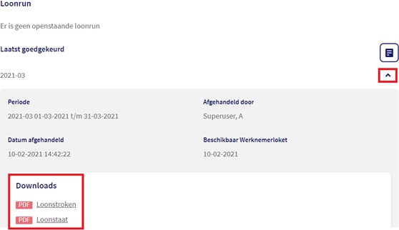

Onder de rubriek Loonaangifte kun je tegenwoordig ook heel eenvoudig de loonaangifte voldoen via iDEAL.
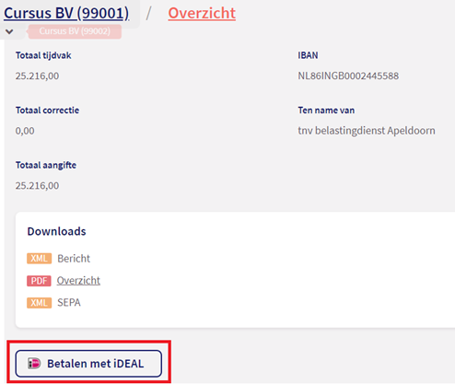

Verjaardagswidget en Afwezigheidswidget:
Verder vind je op deze pagina nog de Verjaardagswidget en de Afwezigheidswidget terug. Wist je dat het ook mogelijk is om op de verjaardag van de werknemer een attentie (zoals een bloemetje of chocolade) automatisch te laten bezorgen? Dit kan door de koppeling tussen Loket.nl en Fleurtjedag. Het accountants- of administratiekantoor kan hierover meer informatie geven.
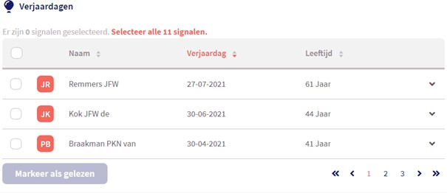

Navigatieknoppen linkerzijde startpagina

Salarisverwerking:
In het tabblad Salarisverwerking kom je in het salarisverwerkingsgedeelte van de werkgever. Hier vind je de verloningscarrousel, de reeds goedgekeurde loonruns, loonaangiftes en de geëxporteerde journaalruns terug.

Je kunt via het tabblad Salarisverwerking in de verloningscarrousel met een alarmbelletje aangeven dat je voor een bepaalde periode klaar bent met muteren. Zo kun je de salarisadministrateur op de hoogte brengen dat alle gegevens klaar staan voor de verloning. Dit kan ook voor de voorliggende periode waarvoor reeds een verloning heeft plaatsgevonden. Daar kan immers nog een extra verwerking voor uitgevoerd moeten worden.

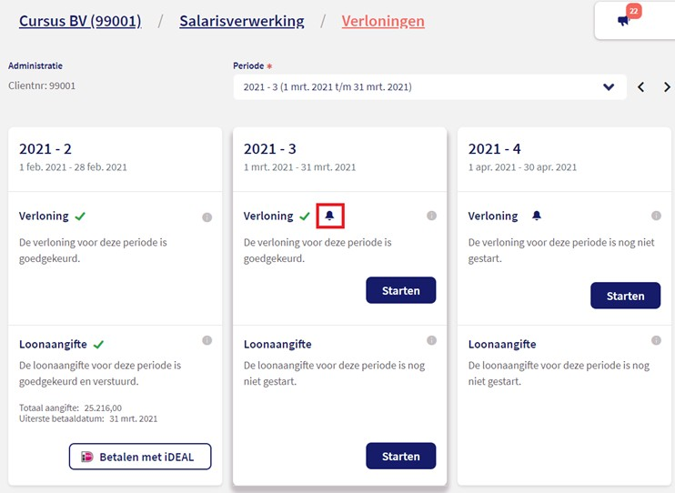

Zodra er op dit alarmbelletje wordt geklikt, verschijnt het scherm dat je op onderstaande screenshot ziet. In dit scherm kan er een e-mailadres opgegeven worden of wordt er een default e-mailadres getoond. Als het goed is, heeft je accountants- of administratiekantoor hier al een default mailadres voor je ingevuld. In het veld Opmerking kan eventueel nog een aanvullende opmerking worden opgegeven. Deze opmerking wordt dan ook in de bijbehorende mail toegevoegd richting het accountants- of administratiekantoor.

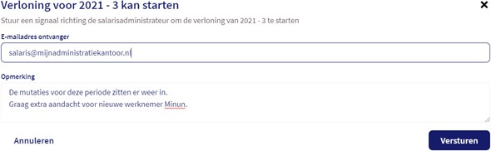

HRM:
Onder HRM vind je het Werkgeversdossier, Dossiervorming (ofwel de templates voor het automatisch kunnen genereren van documenten) en de Concept werknemers terug.

Rapporten:
Op dit moment hebben we een Basic rapportage op het gebied van verlof, maar we zullen steeds meer rapportages gaan toevoegen. De term Basic heeft niets te maken met de kunde van de gebruiker, maar met de opties en mogelijkheden van de rapportage. Je vindt de rapportage over verlof bij Rapporten. Wanneer je jouw filtering hebt aangebracht, dan kun je een export maken in CSV of Excel. Zo kun je er zelf nog meer in bewerken.
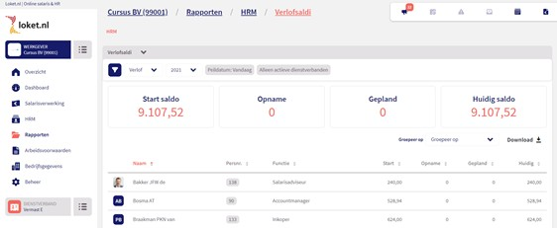

Arbeidsvoorwaarden:
Onder Arbeidsvoorwaarden kun je de opties aan Verstrekkingen vastleggen en
Verlofregelingen aanmaken.

Bedrijfsgegevens:
Bij Bedrijfsgegevens kun je alle contactgegevens van je bedrijf inzien en eventueel bewerken als je daartoe gerechtigd bent.

Beheer:
Bij Beheer kun je de verschillende tabellen beheren, e-mailteksten beheren en
Workflows inzien en bewerken.

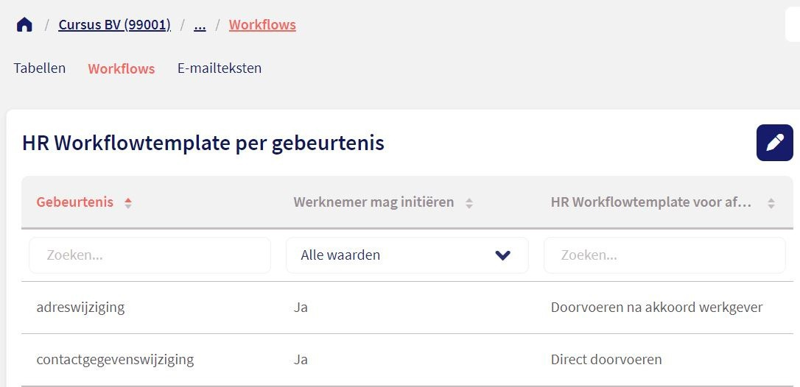

Takencentrum

Rechts bovenin de applicatie vind je het Takencentrum. Het Takencentrum bevat iconen die je ook op de startpagina werkgever terugvindt. Staat er een icoon met melding in het Takencentrum? Dan wacht er een 'taak' op je (ook wel openstaande actie), bijvoorbeeld een ingediende declaratie of openstaande verlofaanvraag.
Hieronder nemen we je mee in alle iconen van het Takencentrum.

Wat betekent ieder icoon?

Dit is de knop voor de openstaande signaleringen. Deze kunnen hier worden gelezen en worden behandeld.

Hier staan de openstaande verlofaanvragen, deze kunnen hier goedgekeurd of geweigerd worden.

Hier staan de ingediende wijzigingen die door de werknemer zijn geïnitieerd (workflows).

De ingediende declaraties zijn hier in te zien en te behandelen.

Met deze knop open je de kalender. Je kunt hier zien wie verlof heeft, ziek is, aan het werk is volgens het rooster en je kunt hierbij de periode selecteren waarin je deze gegevens wilt zien. De legenda staat onder de kalender vermeld.

Hiermee open je de Browser variabele gegevens. Voor de salarisverwerking kun je ervoor kiezen om per werknemer de variabelen in te geven. Echter werkt de Browser variabele gegevens veel efficiënter. Invoer wordt tussentijds opgeslagen en je kunt in één keer alle variabelen van je werknemers vullen.

In onderstaande screenshot zie je het scherm van de Browser variabele gegevens
waarin je per werknemer variabelen kunt invoeren.
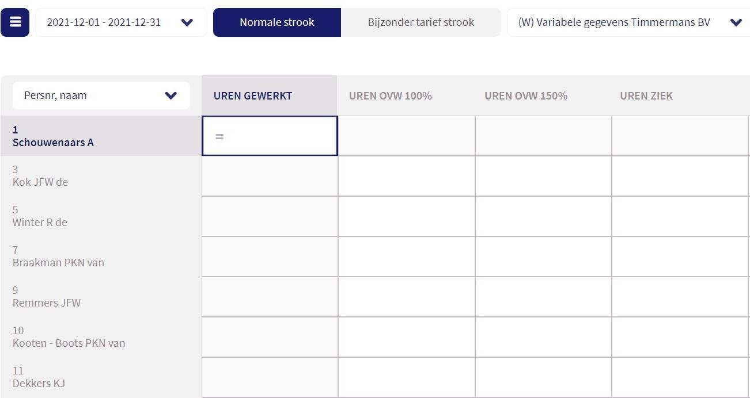

HR Dashboard

Met het HR dashboard in Loket.nl heb je als werkgever direct inzicht in de belangrijkste KPI’s op het gebied van salaris en HR. Voor veel bedrijven zijn personeelskosten de grootste kostenpost, maar ontbreekt het juist aan een goed inzicht. Het HR-dashboard is een overzichtelijke tool waarin alle belangrijke KPI’s op dit vlak samenkomen. Denk aan informatie rondom de loonkosten, de waarde van het openstaande verlof, maar ook kort, middel en lang ziekteverzuim.

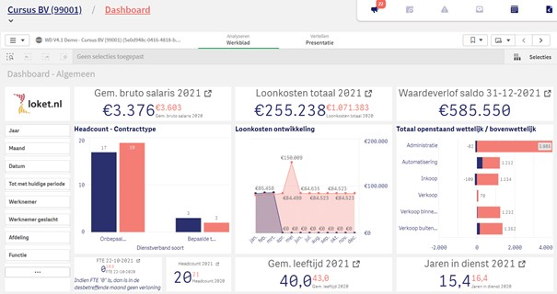

Werknemerniveau (Dienstverbandniveau)

De tabbladen die hierbij horen zijn verplaatst van bovenin het scherm naar links in het menu. De navigatie hebben we wel zoveel mogelijk hetzelfde gelaten voor het gebruikersgemak.

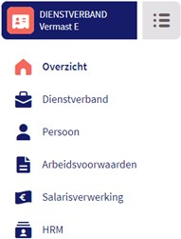

Overzichtspagina:
Op de overzichtspagina vind je een verzameling van de meest handige informatie die je van een werknemer graag zou willen zien. Zo worden op deze pagina de openstaande acties getoond (signalen, verlofaanvragen, declaraties), de loonontwikkeling van de werknemer, het verlofsaldo en je kunt de werknemer toegang geven tot het Werknemerloket. Goed om te weten: voor de werknemer verandert er niets door deze overgang naar Loket.nl!

De overige tabbladen zijn qua inhoud (vrijwel) gelijk aan die in Loket.nl Classic. Wel hebben we op sommige plaatsen slimme wijzigingen aangebracht. Deze sommen we graag voor je op.

Toeslagen en inhoudingen
Dit scherm vind je terug in het tabblad Arbeidsvoorwaarden. Voorheen werd in het scherm een uitsplitsing gemaakt tussen de verschillende bruto- en netto inhoudingen en vergoedingen. In Loket.nl hebben we alle vergoedingen verzameld in één scherm en hebben we handige filters toegevoegd waarmee je onder andere afgesloten vaste vergoedingen/inhoudingen kunt wegfilteren.

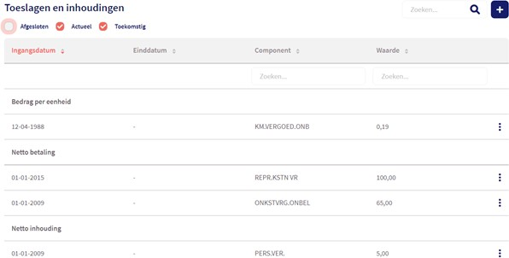

Volgorde digitaal ondertekenen
Wanneer je gebruikmaakt van het digitale dossier binnen Loket.nl, is het ook mogelijk om bestanden digitaal ter ondertekening aan te bieden. Dat is niets nieuws, want dit kenden wel al binnen Loket.nl Classic. Echter hebben we in Loket.nl de optie toegevoegd om het digitaal ondertekenen in een bepaalde volgorde plaats te laten vinden. Op deze manier worden niet alle ondertekenaars in één keer verzocht om te ondertekenen. Zie op de volgende pagina een screenshot.

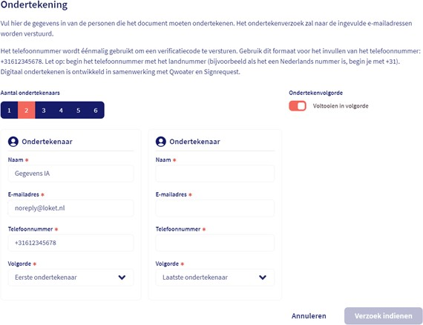

Signaal versturen bij toevoegen document
Je kunt in Loket.nl een signaal (e-mail) naar de werknemer laten versturen wanneer er een document wordt toegevoegd aan zijn of haar dossier, wanneer een document wordt toegevoegd aan het Werkgeversdossier en wanneer een document (collectief) wordt gegenereerd.

